Livret professeur :
Jeu sérieux « Construire et préserver ».
Présentation générale

Le jeu sérieux « construire et préserver » a été conçu pour répondre aux besoins des enseignants sur des thématiques relatives à la biodiversité, au peuplement des milieux et au fonctionnement des écosystèmes.

Ce jeu pédagogique propose deux situations d’enquêtes, inspirées de situations réelles rencontrées sur le tracé de la LGV. Les élèves, au travers d’une investigation présentée sous un format BD, sont amenés à proposer des solutions permettant de minimiser les impacts de la LGV sur les écosystèmes. Les aménagements proposés seront-ils les bons ?...

Avantage du virtuel sur le réel : il est toujours possible de revenir sur ses choix si ces derniers ne s’avèrent pas judicieux!

Le jeu « Construire et préserver » est téléchargeable à l’adresse suivante :
http://lgv.asco-tp.fr/spip.php?article42

Prise en main du jeu :
Le jeu a été conçu pour une prise en main facile et intuitive. Il peut être utilisé sur tablettes (Android, IOS), sur ordinateurs (PC Windows /MAC). Un guide d’utilisation (http://lgv.asco-tp.fr/spip.php?article42) a été élaboré. Il reprend en détail les procédures d’installation, les modalités pour jouer (en ligne, en local), la navigation dans le jeu…

Un jeu, deux modules :
Ce jeu d’enquête contient deux modules distincts.
Le scénario de chacun de ces modules est basé sur une situation pour laquelle les enjeux environnementaux ont été majeurs.

Les enquêtes se déroulent :  → Dans la zone de franchissement de la rivière de la Vienne (commune de Ports-sur-Vienne).  → Dans la zone de franchissement de la rivière de la Dans la zone de franchissement du marais de la Virvée (Gironde), sur la rive nord du fleuve Dordogne. | 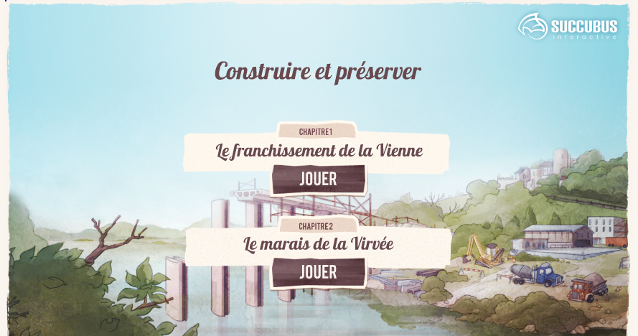

Caractéristiques et utilité pédagogique des deux modules du jeu :

Module 1 : Le Franchissement de la Vienne :

Au collège :

Connaissances et compétences du programme visées : |  | Référence au socle commun
La planète Terre, l’environnement et l’action humaine, cycle 4 : | → Expliquer comment une activité humaine peut modifier l’organisation et le fonctionnement des écosystèmes en lien avec quelques questions environnementales globales.  → Proposer des argumentations sur les impacts générés par le rythme, la nature (bénéfices/nuisances), l’importance et la variabilité des actions de l’être humain sur l’environnement. | Domaine 2
Adopter un comportement éthique et responsable, cycle 4 | → Identifier les impacts (bénéfices et nuisances) des activités humaines sur l’environnement à différentes échelles.  → Fonder ses choix de comportement responsable vis-à-vis de sa santé ou de l’environnement sur des arguments scientifiques.  → Comprendre les responsabilités individuelle et  collective en matière de préservation des ressources de la planète (biodiversité). | Domaine 3  Domaine 4  Domaine 5
Utiliser des outils numériques, cycle 4 | → Utiliser des logiciels d’acquisition de données, de simulation et des bases de données. | Domaine 2
Temps du jeu et documents papier nécessaires :
30 à 40 minutes
Aucun document papier nécessaire au jeu.

Au Lycée :

Lien avec le programme :
Seconde / Thème 1/La biodiversité, résultat et étape de l’évolution.
Objectifs pédagogiques
Connaissances :  → Identifier deux des trois échelles de la biodiversité: Ecosystèmes, espèces.  → La biodiversité se modifie au cours du temps sous l’effet de nombreux facteurs, dont l’activité humaine. Des actions peuvent être envisagées pour limiter les impacts de nos activités sur la biodiversité. | Capacités :  → Extraire les informations utiles, dans un environnement numérique complexe.  → Mettre en relation des données pour prendre des décisions adaptées à une situation.  → Utiliser les TIC pour modéliser une situation. Avoir conscience des limites du modèle.  → Utiliser le schéma comme outil de communication, pour rendre compte des interactions (espèces-milieu physique-activité humaines). | Attitudes :  → Adopter une attitude responsable et réfléchie en matière de développement durable  → Construire une vision citoyenne sur des enjeux de société complexes.
Temps du jeu et documents papier nécessaires :
20 à 30 minutes.
Aucun document papier nécessaire au jeu.

Module 2 : Le Marais de la Virvée :

Lien avec le programme :
Seconde / Thème 1/La biodiversité, résultat et étape de l’évolution.
1ère S / Thème 2 – B/ Nourrir l’humanité.
Connaissances :
Seconde / Thème 1/La biodiversité, résultat et étape de l’évolution. | → Identifier deux des trois échelles de la biodiversité : Ecosystèmes, espèces.  → L’Homme peut par ses activités, modifier la biodiversité et le fonctionnement des écosystèmes.  → Des actions peuvent être envisagées pour limiter les impacts de nos activités sur la biodiversité. Evaluer et discuter les effets de ses actions.
1ère S / Thème 2 – B/ Nourrir l’humanité. | → Identifier deux des trois échelles de la biodiversité : Ecosystèmes, espèces.  → L’Homme peut par ses activités, modifier la biodiversité et le fonctionnement des écosystèmes.  → Des actions peuvent être envisagées pour limiter les impacts de nos activités sur la biodiversité. Evaluer et discuter les effets de ses actions.

Capacités :
→ Extraire les informations utiles, dans un environnement numérique complexe.
→ Mettre en relation des données pour prendre des décisions adaptées à une situation.
→ Utiliser les TIC pour modéliser une situation. Avoir conscience des limites du modèle.
→ Utiliser le schéma comme outil de communication, pour rendre compte des interactions (espèces-milieu physique-activité humaines).
Attitudes :
→ Adopter une attitude responsable et réfléchie en matière de développement durable
→ Construire une vision citoyenne sur des enjeux de société complexe
Temps du jeu et documents papier nécessaires :
20 à 30 minutes.
Aucun document papier nécessaire au jeu.

